МИНОБРНАУКИ РОССИИ

Федеральное государственное автономное

образовательное учреждение высшего образования

«ЮЖНЫЙ ФЕДЕРАЛЬНЫЙ УНИВЕРСИТЕТ»

Институт компьютерных технологий и информационной безопасности

Кафедра информационно-аналитических систем безопасности

имени Л.С. Берштейна

**ОТЧЕТ**

**О лабораторной работе**

**по дисциплине**

**Основы алгоритмизации и программирования**

**на тему**

**«Работа со структурами»**

Выполнил:

студентка гр. КТбо1-8

Днестранская Д.С.

Вариант 10

«___» 2017 г.

Проверил:

Профессор кафедры ИАСБ ИКТИБ

Беляков С.Л.

Таганрог – 2017

**Оглавление**

Алгоритм работы 4

Пример входных и выходных данных 5

Программный код 6

Демонстрация работы программы 11

Заключение 12

**Цели работы**

**1**. Целью лабораторной работы является освоение способов задания и методов обработки данных структурного типа. Изучение инициализации и присваивания структур, понятия массива структур, указателей на структуру и операции над указателями.

**2.** Выполнить задание: написать программу, которая записывает с клавиатуры файл структуру согласно выданному варианту задания.

В программе реализовать: дополнение существующего массива структур новыми структурами, поиск структуры с заданным значением выбранного элемента,

вывод на экран содержимого массива структур, упорядочение массива структур по заданному полю

Вариант задания: "Государство": название страны, столица, язык, население, площадь территории, денежная единица, государственный строй.

## **Алгоритм работы**

1. Подключаем необходимые нам библиотеки
2. Создаём структуру, которая будет содержать поля(элементы) страны
3. Инициализируем количество стран нулём
4. Создаём функцию поиска по элементам структур, в которой: при выборе элемента каждому запрашиваемому значению присваивается цифра. Далее в соответствии с выбранным элементом происходит сравнение массивов и вывод стран(-ы), по заданному запросу
5. Создаём функцию сортировки, в которой: опять же при выборе элемента каждому запрашиваемому значению присваивается цифра. Далее в соответствии с цифрой сравниваются элементы, и если они различны, меняются местами и выводятся на экран
6. Следующая функция – функция задания элементов страны при помощи функций ввода/вывода
7. Задаётся функция вывода страны в соответствии с порядковым номером
8. Основная часть программы опять-таки начинается с присваивания командам цифрового значения. При выборе какого-либо значения выполняется соответствующая функция
9. После всех действий результат записывается в файл

## **Пример входных и выходных данных**

|  |  |
| --- | --- |
| ***Входные данные*** | ***Выходные данные*** |
| 1  Russia  Moscow  Russian  153000000  13243554  Rubles  Democratic  1  1  USA  WashingtonDC  English  233000  213224  Dollars  Democratic  1  3  2  Moscow | *Введите номер команды: 1 - добавление страны в картотеку, 2 - вывод картотеки стран, 3 - поиск по элементу,4 - сортировка по элементу*  *Введите данные о стране в следующем порядке: название, столица, язык, население, площадь в квадратных километрах, валюта, государственный строй*  *Введите команду: 1 - продолжить работу программы, 2 - Закончить работу программы*  *Введите номер команды: 1 - добавление страны в картотеку, 2 - вывод картотеки стран, 3 - поиск по элементу,4 - сортировка по элементу*  *Введите данные о стране в следующем порядке: название, столица, язык, население, площадь в квадратных километрах, валюта, государственный строй*  *Введите команду: 1 - продолжить работу программы, 2 - Закончить работу программы*  *Введите номер команды: 1 - добавление страны в картотеку, 2 - вывод картотеки стран, 3 - поиск по элементу,4 - сортировка по элементу*  *Введите следующую команду выбора поля: 1 - Название страны, 2 - Столица, 3 - Язык,4 - Население, 5 - Площадь, 6 - Валюта, 7 – ГосСтрой*  *Введите значение элемента*  Russia  Moscow  Russian  153000000  13243554  Rubles  Democratic |

**Программный код**

#define _CRT_SECURE_NO_WARNINGS

#include <stdio.h>

#include <string.h>

#include <stdlib.h>

#include <locale>

#include <conio.h>

#include <algorithm>

#define COINTRY_MAX 197

#define MAX_STRLEN 30

struct Country {

char name[MAX_STRLEN];

char capital[MAX_STRLEN];

char language[MAX_STRLEN];

int population;

int place;

char currency[MAX_STRLEN];

char polsystem[MAX_STRLEN];

};

struct Country CountryArray[COINTRY_MAX];

int NumberOfCountry = 0;

void search()

{

setlocale(0, "rus");

printf("Введите следующую команду выбора поля: 1 - Название страны, 2 - Столица, 3 - Язык,\n4 - Население, 5 - Площадь, 6 - Валюта, 7 - ГосСтрой\n");

int choose;

scanf_s("%d", &choose);

char SearchChar[MAX_STRLEN], SearchInt;

int NumberOfSearch = 0, NOSArray[COINTRY_MAX];

printf("Введите значение элемента\n");

if (choose == 1)

{

scanf("%s", SearchChar);

for (int i = 0; i < NumberOfCountry; i++)

if (strcmp(SearchChar, CountryArray[i].name) == 0)

{

NumberOfSearch = i;

break;

}

}

else

if (choose == 2)

{

scanf("%s", SearchChar);

for (int i = 0; i < NumberOfCountry; i++)

if (strcmp(SearchChar, CountryArray[i].capital) == 0)

{

NumberOfSearch = i;

break;

}

}

else

if (choose == 3)

{

scanf("%s", SearchChar);

for (int i = 0; i < NumberOfCountry; i++)

if (strcmp(SearchChar, CountryArray[i].language) == 0)

{

NOSArray[NumberOfSearch] = i;

NumberOfSearch++;

}

}

else

if (choose == 4)

{

scanf("%s", &SearchInt);

for (int i = 0; i < NumberOfCountry; i++)

if (SearchInt == CountryArray[i].population)

{

NumberOfSearch = i;

break;

}

}

else

if (choose == 5)

{

scanf("%s", &SearchInt);

for (int i = 0; i < NumberOfCountry; i++)

if (SearchInt == CountryArray[i].place)

{

NumberOfSearch = i;

break;

}

}

else

if (choose == 6)

{

scanf("%s", SearchChar);

for (int i = 0; i < NumberOfCountry; i++)

if (strcmp(SearchChar, CountryArray[i].currency) == 0)

{

NOSArray[NumberOfSearch] = i;

NumberOfSearch++;

}

}

else

{

scanf("%s", SearchChar);

for (int i = 0; i < NumberOfCountry; i++)

if (strcmp(SearchChar, CountryArray[i].polsystem) == 0)

{

NOSArray[NumberOfSearch] = i;

NumberOfSearch++;

}

}

if (choose == 1 || choose == 2 || choose == 4 || choose == 5)

{

printf("Название страны: %s\nСтолица: %s\nЯзык: %s\nНаселение: %d\nПлощадь: %d\nВалюта: %s\nГосударственный строй: %s\n", CountryArray[NumberOfSearch].name, CountryArray[NumberOfSearch].capital, CountryArray[NumberOfSearch].language, CountryArray[NumberOfSearch].population, CountryArray[NumberOfSearch].place,

CountryArray[NumberOfSearch]. currency, CountryArray[NumberOfSearch].polsystem);

}

else

for (int i = 0; i < NumberOfSearch; i++)

{

printf("Страна номер %d:\n", i + 1);

printf("Название страны: %s\nСтолица: %s\nЯзык: %s\nНаселение: %d\nПлощадь: %d\nВалюта: %s\nГосударственный строй: %s\n", CountryArray[i].name, CountryArray[i].capital, CountryArray[i].language, CountryArray[i].population, CountryArray[i].place,

CountryArray[i].currency, CountryArray[i].polsystem);

}

}

void sort()

{

setlocale(0, "rus");

printf("Введите следующую команду выбора поля: 1 - Название страны, 2 - Столица, 3 - Язык,\n4 - Население, 5 - Площадь, 6 - Валюта, 7 - ГосСтрой\n");

int choose;

scanf("%d", &choose);

if (choose == 1)

for (int i = 1; i < NumberOfCountry; i++)

{

for (int j = 0; j < NumberOfCountry - 1; j++)

{

if (strcmp(CountryArray[j].name, CountryArray[j + 1].name) > 0)

std::swap(CountryArray[j], CountryArray[j + 1]);

}

}

else

if (choose == 2)

for (int i = 1; i < NumberOfCountry; i++)

{

for (int j = 0; j < NumberOfCountry - 1; j++)

{

if (strcmp(CountryArray[j].capital, CountryArray[j + 1].capital) > 0)

std::swap(CountryArray[j], CountryArray[j + 1]);

}

}

else

if (choose == 3)

for (int i = 1; i < NumberOfCountry; i++)

for (int j = 0; j < NumberOfCountry - 1; j++)

{

if (strcmp(CountryArray[j].language, CountryArray[j + 1].language) > 0)

std::swap(CountryArray[j], CountryArray[j + 1]);

}

else

if (choose == 4)

for (int i = 1; i < NumberOfCountry; i++)

for (int j = 0; j < NumberOfCountry - 1; j++)

{

if (CountryArray[j].population >CountryArray[j + 1].population)

std::swap(CountryArray[j], CountryArray[j + 1]);

}

else

if (choose == 5)

for (int i = 1; i < NumberOfCountry; i++)

for (int j = 0; j < NumberOfCountry - 1; j++)

{

if (CountryArray[j].place > CountryArray[j + 1].place)

std::swap(CountryArray[j], CountryArray[j + 1]);

}

else

if (choose == 6)

for (int i = 1; i < NumberOfCountry; i++)

for (int j = 0; j < NumberOfCountry - 1; j++)

{

if (strcmp(CountryArray[j].currency, CountryArray[j + 1].currency)>0)

std::swap(CountryArray[j], CountryArray[j + 1]);

}

else

for (int i = 1; i < NumberOfCountry; i++)

for (int j = 0; j < NumberOfCountry - 1; j++)

{

if (strcmp(CountryArray[j].polsystem, CountryArray[j + 1].polsystem)>0)

std::swap(CountryArray[j], CountryArray[j + 1]);

}

for (int i = 0; i < NumberOfCountry; i++)

{

printf("Страна номер %d:\n", i + 1);

printf("Название страны: %s\nСтолица: %s\nЯзык: %s\nНаселение: %d\nПлощадь: %d\nВалюта: %s\nГосударственный строй: %s\n", CountryArray[i].name, CountryArray[i].capital, CountryArray[i].language, CountryArray[i].population, CountryArray[i].place,

CountryArray[i].currency, CountryArray[i].polsystem);

}

}

void TextToProgram()

{

int i = NumberOfCountry;

setlocale(0, "rus");

printf("Введите данные о стране в следующем порядке: название, столица, язык, население, площадь в квадратных километрах,\nвалюта, государтсвенный строй\n");

scanf("%s%s%s%d%d%s%s", CountryArray[i].name, CountryArray[i].capital, CountryArray[i].language, &CountryArray[i].population, &CountryArray[i].place,

CountryArray[i].currency, CountryArray[i].polsystem);

NumberOfCountry++;

}

void ProgramToText()

{

setlocale(0, "rus");

for (int i = 0; i < NumberOfCountry; i++)

{

printf("Страна номер %d:\n", i + 1);

printf("Название страны: %s\nСтолица: %s\nЯзык: %s\nНаселение: %d\nПлощадь: %d\nВалюта: %s\nГосударственный строй: %s\n", CountryArray[i].name, CountryArray[i].capital, CountryArray[i].language, CountryArray[i].population, CountryArray[i].place,

CountryArray[i].currency, CountryArray[i].polsystem);

}

}

int main(void)

{

setlocale(0, "rus");

int end, count;

do {

printf("Введите номер команды: 1 - добавление страны в картотеку, 2 - вывод картотеки стран, 3 - поиск по элементу,\n4 - сортировка по элементу\n");

int command = 0;

scanf("%d", &command);

if (command == 1)

TextToProgram();

else

if (command == 2)

ProgramToText();

else

if (command == 3)

{

search();

}

else

{

sort();

}

printf("Введите команду: 1 - продолжить работу программы, 2 - Закончить работу программы\n");

scanf("%d", &end);

} while (end != 2);

for (int i = 1; i < NumberOfCountry; i++)

{

for (int j = 0; j < NumberOfCountry - 1; j++)

{

if (strcmp(CountryArray[j].name, CountryArray[j + 1].name) > 0)

std::swap(CountryArray[j], CountryArray[j + 1]);

}

}

FILE *fout = fopen("out.txt", "w");

for (int i = 0; i < NumberOfCountry - 1; i++)

{

fprintf(fout, "Страна номер %d:\n", i + 1);

fprintf(fout, "Название страны: %s\nСтолица: %s\nЯзык: %s\nНаселение: %d\nПлощадь: %d\nВалюта: %s\nГосударственный строй: %s\n", CountryArray[i].name, CountryArray[i].capital, CountryArray[i].language, CountryArray[i].population, CountryArray[i].place,

CountryArray[i].currency, CountryArray[i].polsystem);

count = i;

}

fprintf(fout, "Страна номер %d:\n", count + 2);

fprintf(fout, "Название страны: %s\nСтолица: %s\nЯзык: %s\nНаселение: %d\nПлощадь: %d\nВалюта: %s\nГосударственный строй: %s", CountryArray[count + 1].name, CountryArray[count + 1].capital, CountryArray[count + 1].language, CountryArray[count + 1].population, CountryArray[count + 1].place,

CountryArray[count + 1].currency, CountryArray[count + 1].polsystem);

fclose(fout);

_getch();

return 0;

}

## **Демонстрация работы программы**

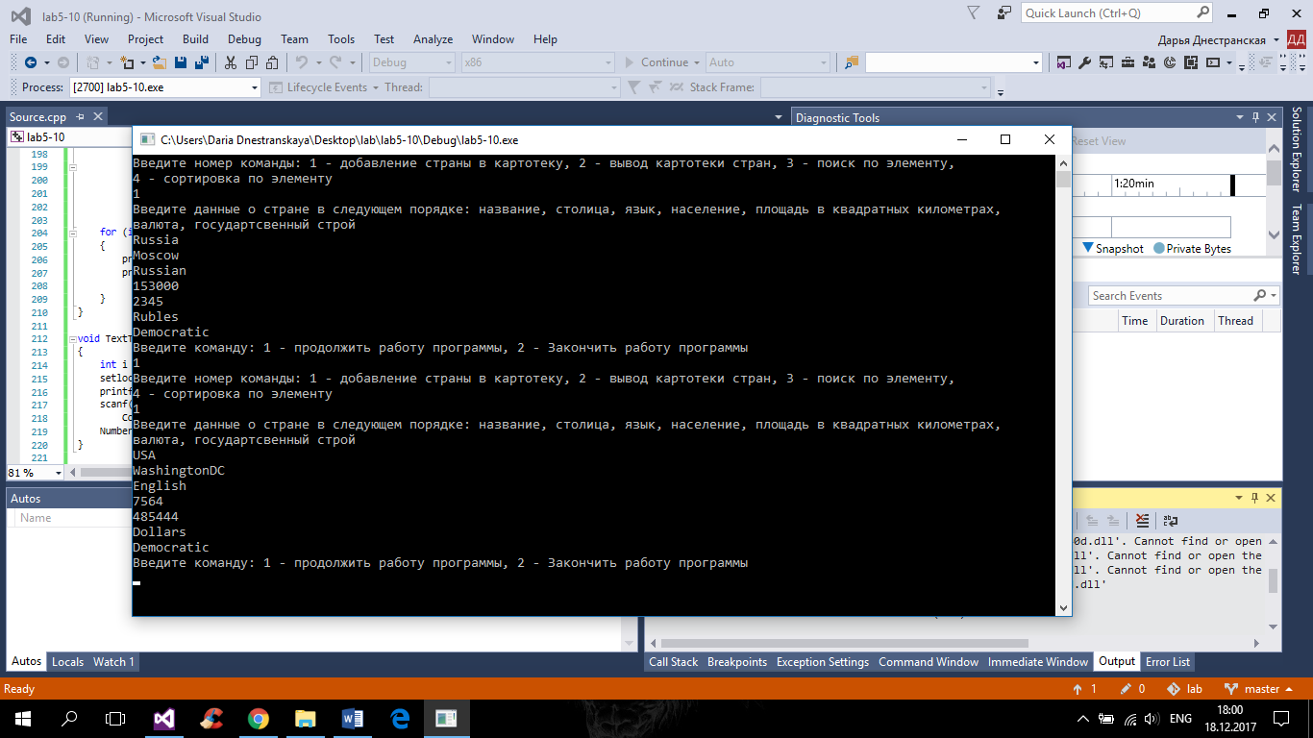

Рис.1 – Добавление стран в картотеку

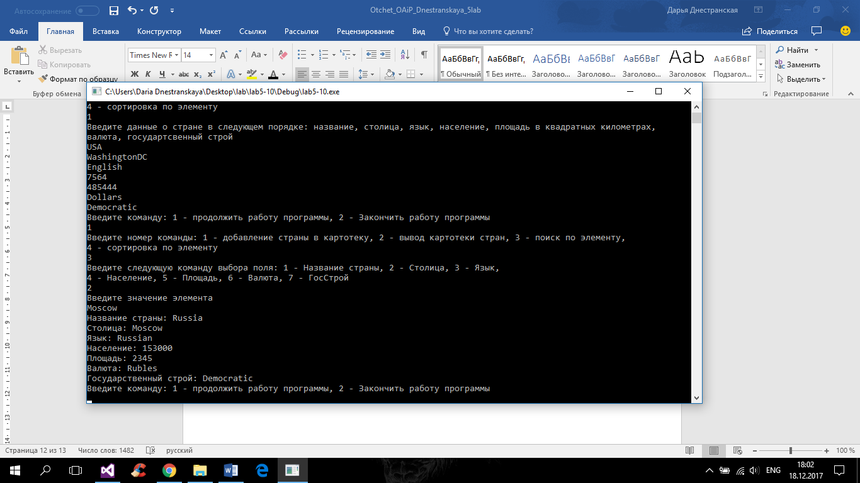

Рис.2 – Поиска страны по полю и вывод её на экран

## **Заключение**

В данной лабораторной работе были освоены способы задания структур и методы обработки данных структурного типа.